SECTOR FINANCIERO

EVOLUCION DE LOS ACTIVOS EN LA SEMANA

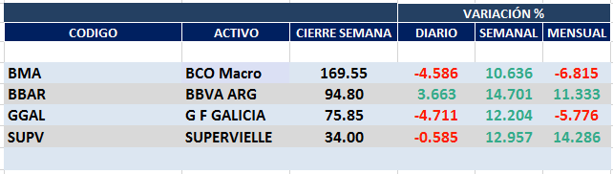

Muy buen desempeño en la semana con negativos cierre diarios el viernes.

Por cuestiones locales, a las que se agregaron las globales, teníamos a estos activos en condición de “vendidos” desde comienzos de febrero.

Mantenemos esta recomendación hasta tanto no se disperse la incertidumbre local y global.

Macro cierra en $ 169,55 positiva el 10.64% respecto del cierre anterior y en N.Y. queda en us$ 16.39 bajando el -1.09% en la semana.

GGAL cierra en $ 75,85 positiva el 12.20% respecto del cierre semanal anterior, en N.Y. quedó en us$ 7.33 subiendo el 3.08%.

BBAR cierra en $ 94,80 arriba el 14.70%, su adr queda en us$ 2.77 positivo el

7.36%.

SUPV queda en $ 34.00 subiendo el 12.96% y en N.Y. us$ 1.70 arriba el 4.94%.

GF GALICIA (Cierre al 17/04/2020 $ 75,85)
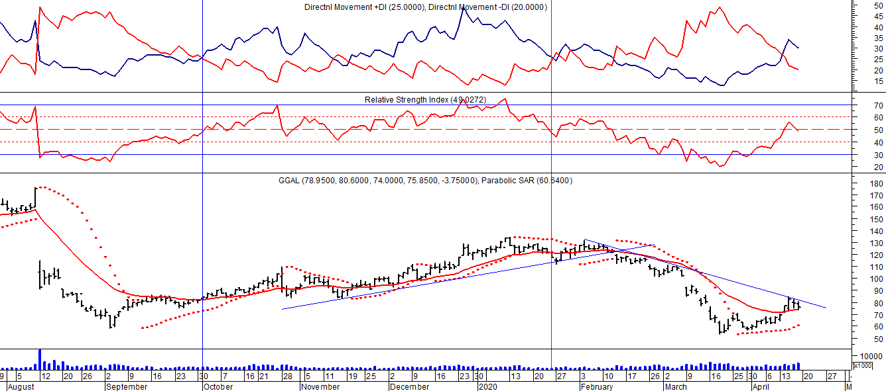
Señal de compra el 08/05 en $ 110,00.
Señal de venta el 12/08 en $ 92,00.
Señal de compra el 09/10 en $ 85,00.
Señal de venta el 13/11 en $ 94,00.
Señal de compra el 21/11 en $ 94,00.
Señal de venta el 12/02 en $ 123,00.

BMA (Cierre al 17/04/2020 $153,25)
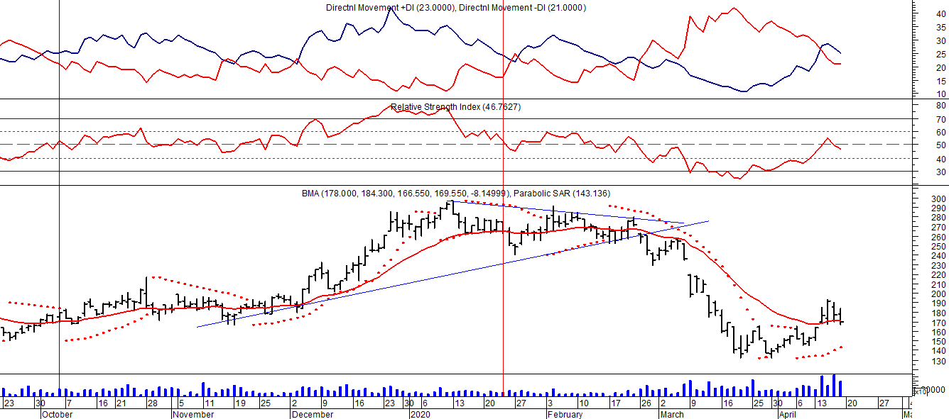
Señal de compra el 08/05 en $ 200,00.
Señal de venta el 12/08 en $ 188,00.
Señal de compra el 09/10 en $ 180,00.
Señal de venta el 13/11 en $ 190,00.
Señal de compra el 27/11 en $ 190,00.
Señal de venta el 26/02 en $ 260,00.
FRANCES - BBAR (Cierre al 17/04/2020 $ 94,80)

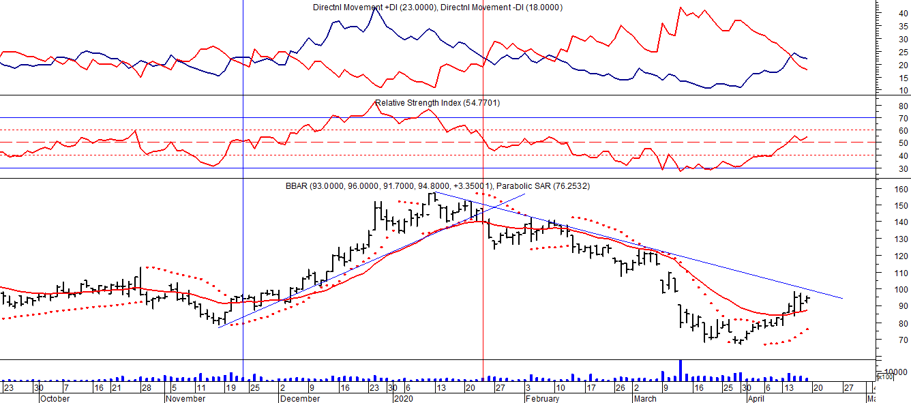

Señal de compra el 23/08 en $ 101.50.
Señal de venta el 08/09 en $ 102.
Señal de compra el 27/11 en $ 95.
Señal de venta el 12/02/2020 en $ 135.

SUPERVIELLE (Cierre al 17/04/2020 $ 34,00)
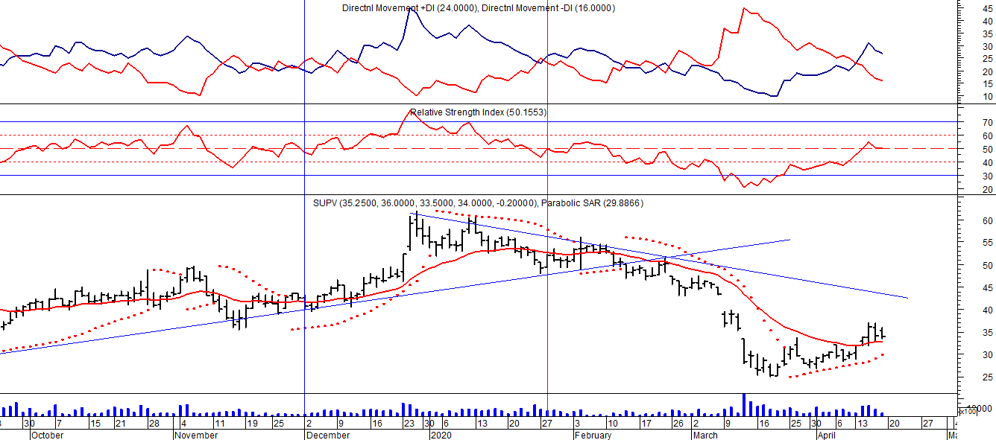
Señal de compra el 23/05 en $ 48,00.
Potencial señal de venta el 08/09 en $ 37,00.
Señal de compra el 01/10 en $ 41,00.
Señal de venta el 12/11 en $ 42,00.
Señal de compra el 4/12 en $ 41,00.
Señal de venta el 11/02/2020 en $ 51,00.

